**PRACIE GÉLY**

**AVIVÁŽE**

**ČISTIACE PROSTRIEDKY**

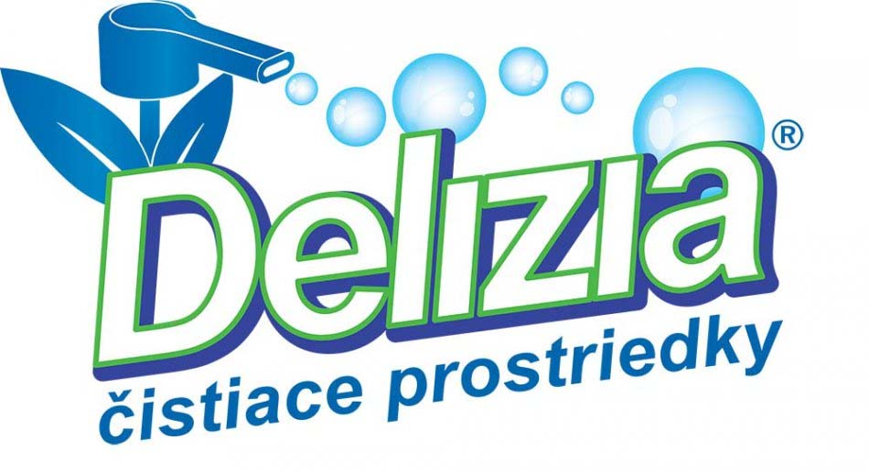

     

**Viac ako 90% biologicky odbúrateľné v prírode**

**Čapované a** **vysoko koncentrované**

**Produkty nedráždia pokožku**

***V súlade s prírodou* *V súlade s človekom***



**PRACIE GÉLY**

Gél na pranie je zmes aniónových a neiónových povrchovo aktívnych látok, alifatických rozpúšťadiel a optických zjasňovačov, ktoré umožňujú odstránenie nečistôt a to aj na veľmi znečistenom prádle. Vďaka jeho zloženiu a vysokej koncentrácii je vhodný pre všetky typy vlákien: **bavlna**, **ľan**, **vlna**, **hodváb** a **jemné**. Perfektný pri vysokej teplote na silne znečistenom prádle, ako sú obrusy, utierky, plachty alebo obliečky s výraznými farbami. Je tiež ideálny pri **nízkych teplotách** a na všetky jemné tkaniny, ako sú blúzky, spodné prádlo, detské oblečenie z jemnej tkaniny alebo syntetické materiály s malým odporom.

***Použitie:*** 50 - 75 ml na 4 – 5 kg suchej bielizne, dávkovať podľa zašpinenia priamo do bubna, tým zvýšite efektivitu a podporíte rozpúšťanie, čo vedie k úspore najmenej 20% detergentu. **2 litre** tekutého pracieho prostriedku sú dostatočné na **27** praní a **120** kg suchého prádla stredne zašpinené a v stredne tvrdej vody.

***Odporúčame:*** neprekročiť dávkovanie, pretože väčšie množstvo pracieho gélu nezvýši účinnosť prania, ale z dôvodu vysokej koncentrácie môže zanechať škvrny na bielizni.

**UNIVERZÁLNE PRACIE GÉLY:**

**BIELY MACH (113) MAGNÓLIA (111)**

**MESAČNÝ SVIT (175) ČERVENÉ OVOCIE (121) VÁŠEŇ (116)**

**MARSEILSKÉ MYDLO (112) LEVANDUĽA (109)**

**MODRÁ LÁSKA (1159) JASMÍN (1164)**

Univerzálne pracie gély sú vhodné na všetky typy vlákien. Obsahujú špecifické prírodné zložky**,** vďaka ktorým má bielizeň unikátnu vôňu sviežosti a čistoty a nie je tak nutné používať prídavnú aviváž. O Vašu bielizeň je postarané na vysokej úrovni aj vďaka zvláčňujúcim látkam, ktoré vlákna ošetria, zjemnia a zároveň obnovia **žiarivé farby .**

Účinný pri vysokej teplote na silne znečistenom prádle, aj pri nízkych teplotách na jemné tkaniny.

**SUPER BIELA (120)**

Je inovatívny tekutý prací prostriedok, ktorý zabezpečuje dokonalé čistenie. Vďaka prítomnosti molekúl s bieliacou silou, dáva jemnosť bielemu prádlu a zabezpečuje sviežu vôňu. Je účinný pri odstránení škvŕn.

**ČIERNE A TMAVÉ - CAPI NERI (104)**

Jeho špeciálne zloženie udržuje intenzitu čiernej a tmavej farby. Pri praní zároveň vyhladzuje vlákna, ktoré už stratili lesk v priebehu času a napomáha vrátiť čiernej jej krásu.

**JEMNÉ PRÁDLO A VLNA (108)**

Chráni každé jemné vlákno a jeho štruktúru. Je vhodný na vlnu a jemné prádlo ako sú blúzky, spodná bielizeň, posteľná bielizeň detí, deky a podobne. Jeho jedinečná pena pomáha vojsť do vlákien a zanechá príjemnú vôňu.

**Odstraňovač škvŕn (118)**

Efektívny a účinný odstraňovač škvŕn a silne znečisteného prádla. Vďaka novej technológii gél neskĺzne po vláknach ale preniká priamo do štruktúry, kde uvoľní aj tie najťažšie škvrny aj pri nízkych teplotách. Vhodný pre biele i farebné textílie.

***Použitie:*** Nalejte pár kvapiek priamo na škvrnu, nechajte niekoľko minút pôsobiť a potom pokračujte ako pri normálnom praní.

**Šampón na vlasy - HEMPEN** **(841)** Vhodný pre všetky typy vlasov. Vlasy šetrne umyje a zbaví mastnoty. Obsahuje vysoko kvalitné prírodné látky, ktoré sú vhodné pre typ vlasov s tendenciou k vypadávaniu, nadmernému masteniu a tvorbe lupín. Čistí a posilňuje pokožku hlavy, zanecháva vlasy zdravé a silné. pH neutrálne.

**Sprchový gél - NEUTRO** **(1906)** Vhodný pre všetky typy pokožky.

**AVIVÁŽE**

Je zmes katiónovo povrchovo aktívnych látok a alifatických rozpúšťadiel, ktoré umožňujú aby bielizeň ostala príjemne voňavá a mäkká na dotyk. Dodáva vašej bielizni mäkkosť a zanecháva príjemnú vôňu na veľmi dlhý čas. Je vhodná pre všetky typy vlákien: **bavlna, ľan, vlna, hodváb a jemné**. Vďaka špeciálnemu zloženiu uľahčuje žehlenie. Ak používate sušičku, aviváž môže urýchliť dobu schnutia z dôvodu rýchlejšieho odparovania vody. Účinkuje elektrostaticky, hlavne keď sa jedná o syntetické vlákna.

***Použitie*:** 40 ml aviváže na 4 – 5 kg suchej bielizne. Výrobky sú vysoko koncentrované.

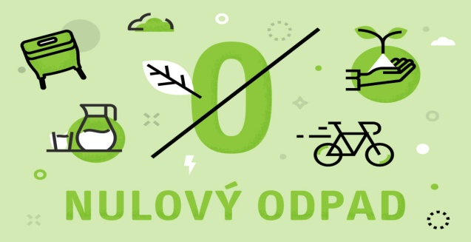

**LOVELY (207) , BIELY MACH (209)**

**SUPER BIELE (214), MODRÁ LÁSKA (1259)**

**AROMA THERAPY (202), JASMÍN (1264)**

**JARNÉ KVETY (213), VANILKA** **(220)**

**ČERVENÉ OVOCIE (215)**

**ČISTIACE PROSTRIEDKY**

**Všetky čistiace prostriedky uchovávajte na chladnom a suchom mieste, ďaleko od priameho slnečného žiarenia.**

**NA RIAD**

Vynikajúci na umývanie riadu, pretože má vysoký odmasťovací účinok. Jeho odmasťovacia sila je účinná aj v studenej vode. Obsahuje zložky proti nadmernému peneniu.

**RED FRUIT (303)-**jahoda, **LAVAPIATTI LIMONE (302)-**citrón

**Antibakteriálne mydlo (851)**

Mydlo na ruky s príjemnou jemnou vôňou, so zvýšeným hygienickým účinkom pre každodenné použitie. Vhodné na časté použitie počas dňa, bez toho aby narušilo pH pokožky. Vhodný na všetky typy pokožky.

**UNIVERZÁLNY ODMASTŇOVAČ PROFESSIONALE (602)**

Koncentrovaný univerzálny odmasťovač s hygienickým účinkom je teraz ešte viac účinejší v odstránení odolnej mastnoty v domácnosti na všetkých povrchoch: **sporáky, pracovné dosky, digestory, kuchynské obklady, skrinky, dresy, panvice**,... Jeho špeciálne zloženie umožňuje i čistenie povrchov ako sú **karosérie automobilov**, rôzne druhy textilu, stoly, školské lavice, ... Zanecháva dlhodobú sviežu vôňu.

***Použitie:*** Používa sa v rozprašovači. **Veľké plochy**: Nastriekať na znečistený povrch a nechať niekoľko sekúnd pôsobiť. Zotrieť mokrou handričkou. **Odev**: Pred praním v rukách alebo v práčke nastriekať na škvrnu a nechať niekoľko sekúnd pôsobiť. Pri veľmi silnom znečistení nastriekať na škvrnu a namočiť na 10 min. do vody. Odporúčame najprv urobiť test stálofarebnosti na málo viditeľnom mieste.

**NA PODLAHU (407)**

Univerzálny čistiaci prostriedok na podlahy a iné umývateľné povrchy bez oplachovania (napr. **laminát, mramor, keramiku, linoleum** a pod.). Účinne odstraňuje bežné nečistoty. Rýchlo schne a zanecháva povrch lesklý a bez šmúh. Zanecháva dlhotrvajúcu vôňu levandule.

***Použitie:***

**Riedený:** nalejte 2-5ml na každý liter vody. Nie je potrebné oplachovať vodou.

**Neriedený:** Pri silnom znečistení naneste na vlhkú špongiu alebo nalejte priamo na znečistený povrch čistý koncentrát. Potom opláchnite.

**NA DREVENÉ PODLAHY A POVRCHY (408)**

Univerzálny čistiaci prostriedok 2v1 na umývanie všetkých typov umývateľných **drevených** a **laminátových** povrchov, **parkiet**, **nábytku**, **okenných rámov**, **dverí**, .... Jeho špeciálne zloženie umožňuje jemne čistiť a umývať bez poškodenia. Zanecháva dlhodobú a príjemnú vôňu. Nepoužívajte na lakované a maľované drevo.

**Pozor! Otestujte najprv reakciu na malej nenápadnej ploche.**

***Použitie:***

**Riedený:** nalejte 20 ml na 5l vody. Nie je potrebné oplachovať vodou.

**Neriedený:** Pri silnom znečistení naneste na vlhkú špongiu alebo nalejte priamo na znečistený povrch čistý koncentrát. Potom opláchnite.

**WC GÉL (507)**

WC gél je čistiaci prostriedok na odstránenie vodného kameňa v **záchodovej mise**. Je schopný odstrániť akékoľvek usadeniny z WC misy. pôsobiť viac času, aby bolo zaistené dokonalé vyčistenie a hygiena. Zanecháva v kúpeľni príjemnú vôňu, ktorá vydrží dlhú dobu.

***Použitie:*** Použite čistý gél na vnútornú časť povrchu misy. Nechajte účinkovať pár minút a potom spláchnite. V prípade nutnosti použite WC kefu a spláchnite. **Nemiešajte s inými prostriedkami.**

**ČISTIACI GÉL DO KÚPEĽNE (504)**

Čistiaci prostriedok hygienický na každodenné čistenie **sprchy**, **vane**, **umývadla**, vodovodných **batérií**, **obkladov**...

***Použitie:*** Nastriekať na povrch a nechať pôsobiť niekoľko minút. Je vhodný do domácnosti, barov, reštaurácií, ubytovní

**NA OKNÁ A SKLO (505)**

Čistiaci prostriedok na každodenné použitie na **okná**, **sklá**, **zrkadlá** a všetky **sklenené** povrchy. Čistí a rozjasní povrchy a obnovuje lesk. Na ošetrených plochách nezanecháva šmuhy.

***Použitie:*** Používa sa v rozprašovači. Nastriekať priamo na povrch a vyčistiť len čistou, bavlnenou handričkou.

**GÉL DO UMÝVAČKY RIADU (305)**

Vysoko koncentrovaný gél na umývanie riadu v umývačkách. Dokonale vyčistí všetky druhy kuchynského riadu od pohárov, tanierov, šálok, príborov až po hrnce a panvice. Úplne odstráni oleje, tuky, škroby a je účinný aj proti odolným škvrnám ako je káva, čaj, víno, ovocie a pod. Riad ostane hygienicky čistý.

|  |  |  |  |  |  |  |
| --- | --- | --- | --- | --- | --- | --- |
| **gél na pranie** | | |  | **na riad** | | |
|  |  |  |  | 303 | **Malina** 302 **Citrón** | **2,60 €** |
| 104 | **Super čierne** na čierne | **3,80 €** |  | **na podlahy** | | |
| 108 | **Jemné prádlo** funkčné | **3,80 €** |  | 407 | **Levandula** laminát, keramika | **2,90 €** |
| 109 | **Levandula** farebné uni | **3,40 €** |  | 408 | **Drevo a parkety** drevo, nábytok | **3,20 €** |
|  |  |  |  | **čistiace prostriedky** | | |
| 111 | **Magnólia** farebné uni | **3,20 €** |  | 504 | **Crema plus** | **3,40 €** |
| 112 | **Marseillské mydlo**  farebné uni | **3,70 €** |  | 505 | **Sklo a sklenené povrchy** | **2,40 €** |
| 113 | **Biely mach** farebné uni | **3,50 €** |  | 507 | **WC gel** | **3,20 €** |
| 116 | **Vášeň**  farebné uni | **3,70 €** |  |  |  |  |
| 118 | **Odstraňovač škvŕn** | **3,80 €** |  | **univerzálny odmastňovač** | | |
|  |  |  |  | 602 | **Kvetinový čistič** | **4,20 €** |
| 120 | **Super biele** na biele | **3,80 €** |  | **Tekuté mydlo** | | |
| 121 | **Červené ovocie** farebné uni | **3,00 €** |  | 1875 | **Mydlo** detské | **3,90 €** |
| 175 | **Mesačný svit** farebné uni | **2,60 €** |  | **do umývačky riadu** | | |
| 1159 | **Modrá láska** farebné uni | **3,20 €** |  | 305 | **GÉL** do umývačky riadu | **4,70 €** |
| 1164 | **Jasmín**  farebné uni | **3,20 €** |  |  |  |  |
| **Aviváže** | | |  |  |  |  |
| 202 | **Aroma therapy** | **2,50 €** |  | **Sprchový gél a šampón** | | |
| 207 | **Lovely** detské | **2,70 €** |  | 1906 | **Sprchový gél NEUTRO** | **4,90 €** |
| 209 | **Biely mach** | **3,10 €** |  | 841 | **Šampón HEMPEN** zelený | **4,90 €** |
| 213 | **Jarné kvety** | **3,10 €** |  | **Dezinfekcia** | | |
| 214 | **Super biele** | **3,20 €** |  | 851 | **Antibakteriálne mydlo** | **4,00 €** |
| 215 | **Červené ovocie** | **3,10 €** |  | 3153 | **Dezinfekčný prostriedok BURBEGEL +** | **1,5€ /dL** |
| 220 | **Vanilka** | **3,20 €** |  | | **Cena s DPH za 1kg apríl 2024** | |  |
| 1259 | **Modrá láska** | **3,00 €** |
| 1264 | **Jasmín** | **3,00 €** |